【105學年度學生安全通報第008號】
日期：106年03月21日
發布單位：學生事務處軍訓組
聯絡人：鄭祥太
聯絡電話：05-2717311
全天候值勤電話：05-2717373

主旨：清明節連續假期安全宣導
壹、個人行動安全:清明假期返鄉人潮增加，請同學搭乘公共交通工具時，注意人身及財物安全，避免夜間單獨行走於燈光昏暗之巷弄間，隨時與家人保持連繫並告知去處，以免家人擔心。
貳、清明防火宣導：掃墓時應注意並牢記「4不2記得」口訣：
(一)「不」任意燒雜草：盡可能不燃燒雜草，以免發生山林火災。
(二)「不」燃燒金紙：各縣市環境保護局往年都有提供紙錢集中燃燒處理服務。
(三)「不」隨意丟煙蒂：抽煙時，請注意勿隨意丟棄煙蒂，避免造成林野火災。
(四)「不」放爆竹煙火：建議民眾使用環保鞭炮代替燃放爆竹，如必須燃放鞭炮，應格外注意周遭防火及自身的安全。
(五)「記得」撲滅殘火：離開墓地時別忘了仔細檢查是否有未熄滅之火源，請妥善運用水源將餘火澆熄再離去。
(六)「記得」隨手收拾垃圾：帶來或製造的垃圾在離開的時候，請一倂帶走。
參、租屋安全宣導：同學們校外租屋看屋時要結伴同行、請檢查賃居處所是否符合消防安全規定(本組網頁有相關範本可供同學參考)、簽約時請詳細閱讀租屋契約，避免日後產生租屋糾紛。學校學生事務處/軍訓組/校外賃居網頁設有校外租屋資訊網可供同學參考，有任何賃居問題請連繫軍訓組05-2717312竭誠為您服務。
肆、租屋博覽會暨租屋安全研習：學務處於3月29日下午1:20至4:00時於蘭潭校區瑞穗館及嘉禾館舉辦租屋博覽會暨租屋安全研習，其中瑞穗館第5節舉辦租屋安全研習(蘭潭、新民校區大一同學一律參加，新民校區同學於當日12:30於新民校區大門圓環搭車)、樂育館第5、6節舉辦租屋安全研習(民雄校區大一各班指派8名同學參加)，租屋博覽會於嘉禾館舉辦歡迎所有同學自由參加。
1-4
伍、防範一氧化碳中毒：因應時節更替，氣候溫差大，內政部消防署統計106年1月1日至2月2底已發生16起一氧化碳中毒事故，造成2人死亡、60人受傷。同學們務必要求房東透過合格技師針對賃居住所檢查燃氣熱水器裝設情形，以防範一氧化碳中毒，減少意外事件發生。
陸、財物保管:連續假期期間請住校生及賃居在外同學離開住處時，特別檢查門窗是否上鎖、貴重物品隨身攜帶，以防失竊。
柒、交通安全宣導:連續假期同學開車或騎車遠遊時，請注意行車安全，尤其山區、夜間、雨天行車時隨時掌握車速、車況、路況安全，切勿疲勞駕駛及酒後駕車。
捌、防範詐騙:隨著科技時代進步詐騙手法層出不窮，同時網拍詐騙花招百出，同學如上網訂購物品或門票，務必注意以防受騙，另接獲可疑電話需要同學ATM匯款或購買網路點數時，請立即掛斷電話，報警處理，以免遭詐騙上當、損失財物。(如附圖1、2)
玖、小心毒蛇:每年4至5月、8至9月是蛇類活動的高峰期，特別是草叢陰暗潮濕的地方為蛇類最常出沒的地方，請同學特別注意。若發現蛇類出沒，請同學立即通報各校區駐警隊協助處理。（各校區駐警隊電話:蘭潭2717155、民雄2269610、林森2732416、新民2732964）
拾、拒絕藥物濫用：清明連續假期為藥物濫用高峰期，提醒同學不要使用來路不明的藥物、粉末及飲品，保持良好作息；提醒同學施用1、2級毒品處6年以下有期徒刑，施用3、4級毒品處1-5萬元罰鍰並接受4-8小時毒品危害講習，請同學不要以身試法。

2-4
附圖1
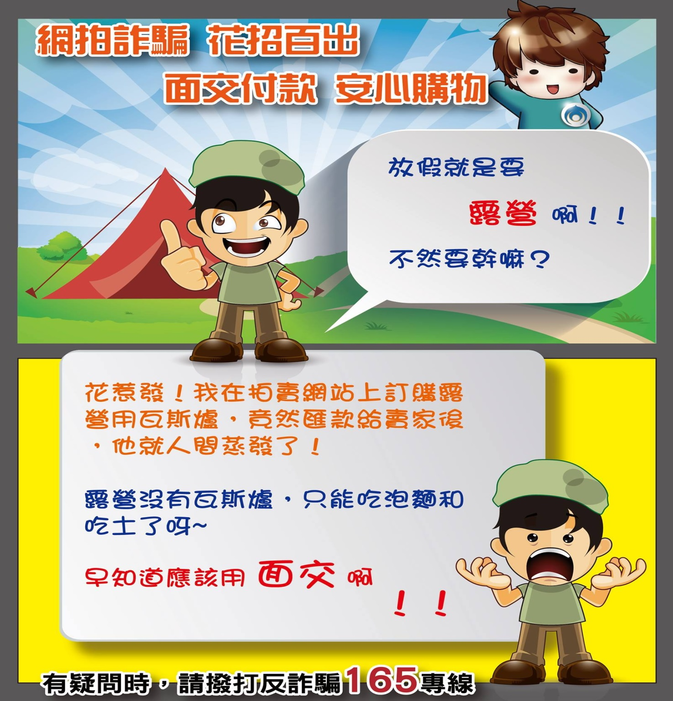

3-4
附圖2
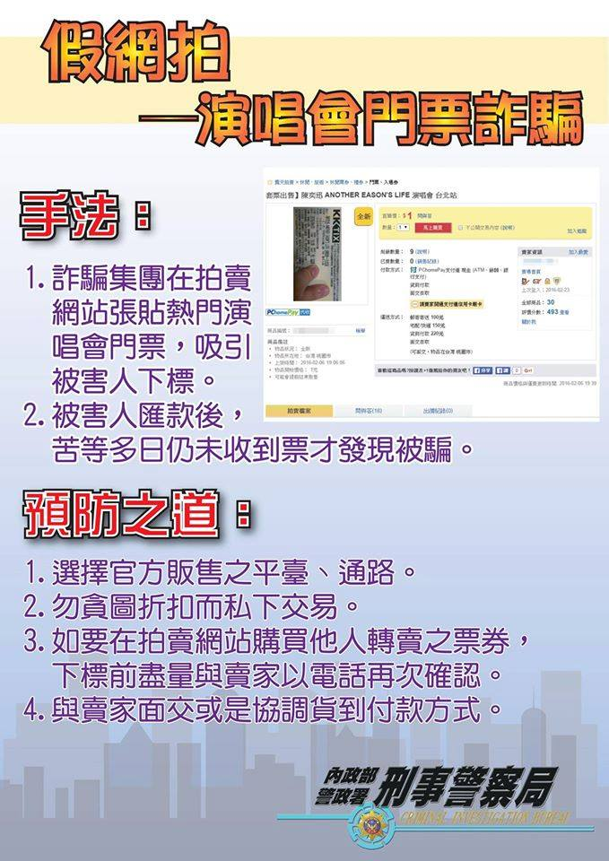

學生事務處 軍訓組 關心您
5-5
4-4
3-3

